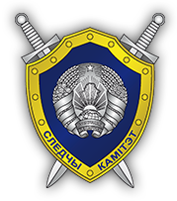
Управление Следственного комитета
по Витебской области

проводит отбор абитуриентов на условиях целевой подготовки в интересах Следственного комитета на юридические факультеты
УО «Витебский государственный университет имени П.М.Машерова»
и УО «Полоцкий государственный университет имени Евфросинии Полоцкой»

Кандидатами могут стать юноши и девушки:
- которым в 2026 году исполняется (либо уже исполнилось) 17 лет,
- получающие (получившие) общее среднее, профессионально-техническое либо среднее специальное образование,
- не имеющие по состоянию здоровья противопоказаний для прохождения срочной военной службы (для юношей), годных по состоянию здоровья для поступления на условиях целевой подготовки (прохождение военно-врачебной комиссии).

МЫ ПРЕДЛАГАЕМ:
- бесплатное высшее юридическое образование (срок обучения – 4 года);
- по окончании обучения – присвоение квалификации «юрист» и специального звания «лейтенант юстиции», гарантированное трудоустройство в подразделения Следственного комитета г. Витебска и Витебской области;
- социальную защиту, предусмотренную законодательством для сотрудников Следственного комитета и членов их семей (государственное страхование и медицинское обслуживание, возможность получения арендного жилья и перспектива строительства собственного жилья с использованием льготного кредита).
ЧТОБЫ СТАТЬ СТУДЕНТОМ юридического факультета необходимо:
- лично до 15 апреля 2026 года обратиться в территориальный ГО(МО)-РОСК (контактные телефоны, адрес), где пройти собеседование и подать заявление;
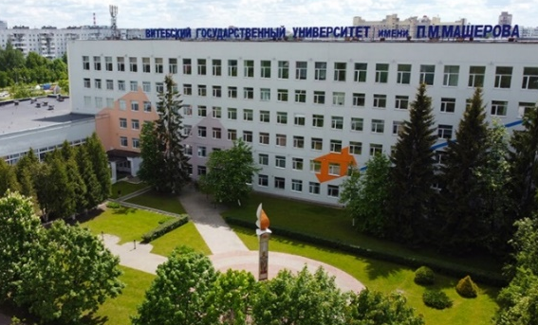
- пройти в установленном порядке изучение и проверку, предусмотренные для кандидатов, поступающих на условиях целевой подготовки в интересах Следственного комитета;
- пройти военно-врачебную комиссию.

Абитуриенты зачисляются на дневную форму
обучения по конкурсу на основе общей суммы
баллов по результатам:
- среднего балла аттестата об образовании;
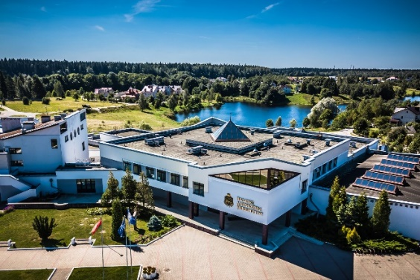
- внутреннего вступительного испытания
в УВО по предмету «Обществоведение».

По вопросам поступления обращаться
в Сенненский РОСК
адрес: г. Сенно, ул. Машерова, 2,
тел. 8 (02135) 5 58 65, 8 (02135) 5 57 77,
в УСК по Витебской области
адрес: г. Витебск, пр-т Московский, д. 51А,
тел. 8 (0212) 46 23 26, 8 (029) 899 74 25

